Lektion 14. Proportionella sträckor och parallelltrapets
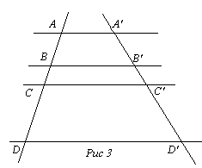
Upp0. Ett träd har 20 m lång skuggan. Bredvid står en lodrät stolpe som är 3 m hög. Den har 2 m lång skuggan. Bestäm höjden på trädet.
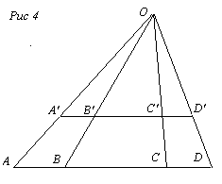
Sats 1 (Phales). Givet ett par räta linjer samt en grupp parallella linjer (se рис 3). Så skär de linjerna från gruppen proportionella sträckor ur parets linjer, dvs $\frac{\text{AB}}{A'B'}=\frac{\text{BC}}{B'C'}=\frac{\text{CD}}{C'D'}=\frac{\text{AC}}{A'C'}=\frac{\text{BD}}{B'D'}=\frac{\text{AD}}{A'D'}$
Sats 2 . Givet ett par parallella linjer samt en grupp räta linjer genom en och samma punkt (se рис 4). Så skär de linjerna från gruppen proportionella sträckor ur parets linjer, dvs $\frac{\text{AB}}{A'B'}=\frac{\text{BC}}{B'C'}=\frac{\text{CD}}{C'D'}=\frac{\text{AC}}{A'C'}=\frac{\text{BD}}{B'D'}=\frac{\text{AD}}{A'D'}$
Upp 3. Dela med hjälp av passare och linjal en sträcka i n lika stora delar.
Sats 4. (bisektrissatsen)
Bisektrisen AL i en triangel ABC delar den motstående sidan BC i de övriga sidornas förhållande, dvs $\frac{\text{BL}}{\text{CL}}=\frac{\text{AB}}{\text{AC}}$.
Upp5. I ΔABC dras medianen AM, sedan dras bisektriserna MK och ML i ΔABM resp. ΔACM
a) Visa att punkterna K och L delar motsvarande sidor av ΔABC i samma förhållande
b)* Visa att KL är parallell med BC.
Definition. Ett parallelltrapets är en fyrhörning där två sidor är parallella med varandra och två övriga är det inte. De parallella sidorna kallas för baser. Medianen är den sträcka som förenar mittpunkterna på de icke-parallella sidorna.
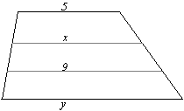
Sats 6 Medianen i en parallelltrapets är hälften så lång som summan av baserna.
Upp7. Två sträckor är dragna i en parallelltrapets på så sätt att de delar icke-parallella sidorna i tre lika stora delar var (se bilden). а) Visa att de dragna sträckorna är parallella med baserna.
b) Två längder är kända (se bilden). Bestäm längderna x och y.
Prob8. а) En sträcka är parallell med parallelltrapetsens baser, förenar icke-parallella sidorna och går genom skärningspunkten av parallelltrapetsens diagonaler. Visa att skärningspunkten är sträckans mittpunkt.
b) Visa att skärningspunkten av parallelltrapetsens diagonaler, skärningspunkten av linjer som går längs parallelltrapetsens icke-parallella sidor samt basernas mittpunkter ligger på en och samma rät linje.
Konstruktioner med endast linjal
Prob9. Givna två parallella linjer samt en sträcka på en av dem. Med hjälp av endast linjal (utan passare) а) dela sträckan mitt itu; b) fördubbla sträckan; c) femdubbla sträckan; d) dela sträckan i n lika stora delar.
Prob10. . Givna två parallella linjer samt en punkt P utanför dem. Bilda en linje genom P parallellt med de givna linjerna med hjälp av endast linjal.
Mattecirkeln http://shap.homedns.org/sks/svenska/ den 28 januari 2005 Ledaren Alexandre Chapovalov sasja@shap.homedns.org

